Khởi hành ngày 26/8/2017 (Tour 5 ngày 4 đêm). Giá 7.759.000đ.

NGÀY 1: SÀI GÒN - HÀ NỘI (Ăn trưa, chiều)
Buổi sáng: Quý khách tập trung tại sân bay Tân Sơn Nhất. Hướng dẫn viên VietSun làm thủ tục check in chuyến bay sáng Sài Gòn đi Hà Nội.
Đến Hà Nội, Xe đưa quý khách đến Lăng Chủ Tịch, nơi lưu giữ thi hài của Bác Hồ vĩ đại. Mặt Lăng hướng ra quảng trường Ba Đình lịch sử, tham quan bảo tàng Hồ Chí Minh, nhà sàn, ao cá Bác Hồ tìm hiểu về cuộc đời và sự nghiệp của Bác. Chiêm ngưỡng một ngôi chùa nhỏ nhưng vô cùng độc đáo có tên Diên Hựu hay thường gọi là chùa Một Cột.
Buổi chiều: Sau đó đoàn tham quan Văn Miếu Quốc Tử Giám, Hồ Gươm, đền Ngọc Sơn. Đi xe điện tham quan phố cổ Hà Nội, với Hàng Ngang, Hàng Đào, Chợ Đồng Xuân… Qúy khách thưởng thức bữa tối với những món ăn mang đậm chất Bắc.
Buổi tối: Quý khách tự do khám phá phố cổ về đêm. Nghỉ đêm tại Hà Nội.
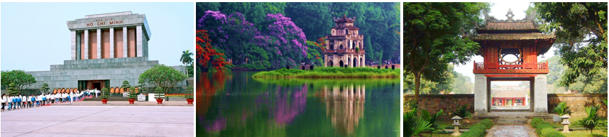
Ngày2

NGÀY 2: HÀ NỘI – LÀO CAI – SAPA (Ăn sáng, trưa, chiều)
Buổi sáng: Sau điểm tâm sáng tại khách sạn, khởi hành đến Lào Cai theo tuyến đường cao tốc Nội Bài - Lào Cai hiện đại và dài nhất Việt Nam. Ngang qua các tỉnh Vĩnh Phúc, Phú Thọ, Yên Bái, đến Lào Cai tiếp tục lên Sapa. Chiêm ngưỡng dãy Hoàng Liên Sơn trên đường đi. Đến Sapa quý khách dùng cơm trưa và nhận phòng khách sạn nghỉ ngơi.
Buổi chiều: Tham quan bản Cát Cát của người H’mong, bắt đầu hành trình khám phá bản làng, thăm và tìm hiểu những phong tục tập quán sinh hoạt kỳ thú, đơn sơ đến bình dị của những người dân tộc thiểu số. Sau đó, đoàn thăm thác Cát Cát và thuỷ điện do người Pháp xây dựng đầu thế kỷ XX.
Buổi tối: Dùng cơm chiều tại nhà hàng, tự do dạo chợ đêm Sapa. Nghỉ đêm tại Sapa.

Ngày3

NGÀY 3: SAPA – HÀ NỘI (Ăn sáng, trưa, chiều)
Buổi sáng: Sau khi dùng điểm tâm sáng, Đoàn lựa chọn 1 trong 2 chương trình sau:
Chương trình 01: Chinh phục Fansipan bằng hệ thống cáp treo 3 dây hiện đại nhất thế giớivới cabin có sức chứa 30 – 35 khách du lịch. Sau đó tiếp tục chinh phục 600 bậc đá lên đỉnh Fansipan trên độ cao 3.143m – nóc nhà của Đông Dương (Chi phí tự túc).
Chương trình 02: Khởi hành tham quan chinh phục núi Hàm Rồng, thưởng ngoạn vườn lan, vườn hoa ôn đới, vườn đào và khu vườn đá, xem biểu diễn múa hát dân gian của các dân tộc thiểu số, ngắm toàn cảnh Sapa và “Nóc nhà Đông Dương” - đỉnh Fansipan tại sân mây.
Buổi chiều: Chia tay Sapa đoàn khởi hành về lại Lào Cai, Quý khách tham quan mua sắm tại chợ Cốc Lếu, chụp ảnh lưu niệm tại cửa khẩu Quốc tế Lào Cai, nơi tiếp giáp với Trung Quốc. Sau đó, khởi hành về lại Hà Nội.
Buổi tối: Về đến Hà Nội, dùng cơm tối và nhận phòng khách sạn nghỉ ngơi. Buổi tối tự do. Nghỉ đêm tại Hà Nội.
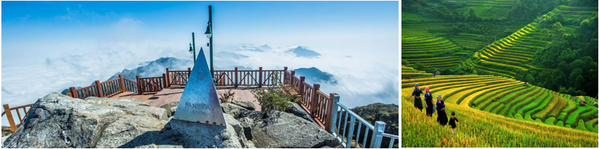
Ngày4

NGÀY 4: HÀ NỘI – NINH BÌNH – HẠ LONG (Ăn sáng, trưa, chiều)
Buổi sáng: Sau bữa sáng, đoàn khởi hành về với phố núi Ninh Bình. Tới bến đò Tràng An, HDV mua vé và sắp xếp quý khách lên đò. Đoàn đi dọc theo suối giữa cánh đồng lúa thămkhu du lịch Tràng An nơi những dải đá vôi, thung lũng và những dòng sông thơ mộng đan xen tạo nên một không gian huyền ảo, kỳ bí được mệnh danh “Vịnh Hạ Long trên cạn”.
Buổi chiều: Viếng chùa Bái Đính nổi tiếng với nhiều kỷ lục: Khuôn viên chùa Bái Đính có diện tích 107ha, trong đó, Điện thờ Tam Thế và Pháp Chủ rộng hàng ngàn mét vuông; tại ngôi chùa này có tượng Phật Tổ Như Lai bằng đồng lớn nhất Đông Nam Á nặng 100 tấn và ba pho tượng Tam Thế mỗi pho nặng 50 tấn.
Khởi hành đi Hạ Long, Quảng Ninh.
Buổi tối: Đến Hạ long, dùng cơm tối và nhận phòng khách sạn nghỉ ngơi. Buổi tối tự do khám phá thành phố biển Hạ Long về đêm.
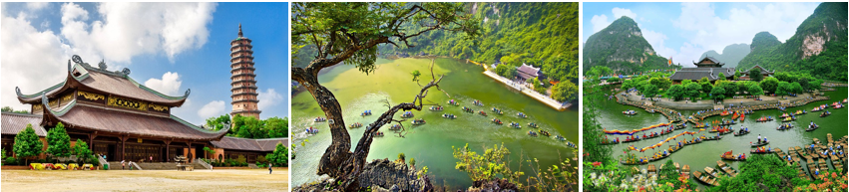
Ngày5

NGÀY 5: HẠ LONG – HÀ NỘI – SÀI GÒN (Ăn sáng, trưa)
Buổi sáng: Sau bữa sáng, bắt đầu hành trình khám phá Vịnh Hạ Long – một thắng cảnh được UNESCO công nhận là di sản thiên nhiên thế giới. Quý khách tham quan Động Thiên Cung hoặc Hang Sửng Sốt
Buổi chiều: Trên đường về Hà Nội, quý khách viếng Thiền Viện Trúc Lâm Yên Tử thắp hương lễ Phật và nghe hướng dẫn viên thuyết minh về cuộc đời và đạo nghiệp của Phật hoàng Trần Nhân Tông - Người khai sáng thiền phái Trúc Lâm.
Buổi tối: Về đến sân bay Nội Bài (Hà Nội) hướng dẫn viên làm thủ tục check in chuyến bay tối từ Hà Nội về lại Sài Gòn. Kết thúc chuyến tham quan hướng dẫn viên chia tay và chào tạm biệt Quý khách.

- GIÁ TOUR TRỌN GÓI CHO 1 KHÁCH (VND)
LOẠI KHÁCH | VIỆT NAM/VIỆT KIỀU
KHÁCH TRÊN 11 TUỔI | 7.759.000
TRẺ EM TỪ 06 - 11 TUỔI | 5.380.000
TRẺ EM TỪ 02 - 05 TUỔI | 3.000.000
TRẺ EM DƯỚI 02 TUỔI | 220.000

- GÍA TOUR BAO GỒM:
- Vận chuyển: Xe đời mới, máy lạnh, tài xế nhiệt tình tham quan suốt tuyến.
- Vé máy bay Jetstar khứ hồi: Sài Gòn – Hà Nội – Sài Gòn (7kg xách tay )
- Lưu trú: Khách sạn 3 (1 phòng 2 khách, khách lẻ nam, lẻ nữ ở phòng 3 khách)
- - Khách sạn 3* Hà Nội: First Eden, Flower Garden, ...
- - Khách sạn 3* Sapa: Holiday, Sapa View, Mường Thanh,…
- - Khách sạn 3* Hạ Long: Công Đoàn Hạ long, Hạ Long Bay, Bưu Điện Hạ Long,…

- Ăn uống: ngày ăn 3 bữa từ trưa ngày đi đến trưa ngày về.
- Vé tham quan và một số dịch vụ tại các điểm tham quan:
- - Vé vào cổng các điểm tham quan trong chương trình
- - Xe điện vòng quanh phố cổ Hà Nội
- - Xe điện tham quan chùa Bái Đính, Yên Tử
- - Du thuyền Hạ Long
- - Thuyền tham quan khu du lịch Tràng An

- Quà tặng:
- - Nón du lịch Việt Sun (01 khách/cái)
- - Nước suối, khăn lạnh (01 khăn, 01chai/khách/ngày)
- Hướng dẫn viên tiếng Việt phục vụ suốt tuyến.
- Bảo hiểm du lịch trọn tour (theo luật du lịch Việt Nam). Mức bảo hiểm tối đa 20.000.000 đồng/trường hợp.

- GIÁ TOUR KHÔNG BAO GỒM:
- Chi phí vui chơi, ăn uống ngoài chương trình.

- ĐIỀU KIỆN THANH TOÁN:
- Khi đăng ký đặt cọc 50% số tiền tour.
- Số tiền còn lại thanh toán trước ngày khởi hành 5 ngày.

- ĐIỀU KIỆN HỦY VÉ:
- Du khách chuyển đổi tour sang ngày khác và báo trước ngày khởi hành 20 ngày (ngày làm việc) sẽ không chịu phí (không áp dụng ngày lễ, tết) nếu trễ hơn sẽ căn cứ theo qui định hủy phạt phía dưới và chỉ được chuyển ngày khởi hành tour 1 lần.
- Hủy tour trước 20 ngày khởi hành chịu phạt 25% chi phí tour, không hoàn vé máy bay.
- Hủy tour trước 15 ngày khởi hành chịu phạt 50% chi phí tour, không hoàn vé máy bay.
- Hủy tour trước 07 ngày khởi hành chịu phạt 75% chi phí tour, không hoàn vé máy bay.
- Hủy tour trước 03 ngày khởi hành chịu phạt 100% chi phí tour, không hoàn vé máy bay.
- Sau khi hủy tour, du khách vui lòng đến nhận tiền trong vòng 20 ngày kể từ ngày kết thúc tour. Chúng tôi chỉ thanh toán trong khoảng thời gian nói trên.

- CÔNG TY TNHH DV DL VIỆT SUN
- 240 Lý Chính Thắng, Phường 9, Quận 3, Tp. Hồ Chí Minh
- ĐT: (84- 8) 35262075 – EXT: 124; Fax: (84-8) 35262079
- E-mail: uyenguyen@vietsuntravel.com ; Hotline: 0938.539.615

